КОМИТЕТ ПО КОНКУРЕНТНОЙ ПОЛИТИКЕ МОСКОВСКОЙ ОБЛАСТИ

«УТВЕРЖДЕНО»

Комитет по конкурентной политике Московской области

« » 20 г.

ИЗВЕЩЕНИЕ О ПРОВЕДЕНИИ
АУКЦИОНА В ЭЛЕКТРОННОЙ ФОРМЕ № ПЗЭ-ПП/21-3122
по продаже земельного участка, государственная собственность на который
не разграничена, расположенного на территории городского округа Павловский Посад Московской области, вид разрешенного использования: для ведения личного подсобного хозяйства (приусадебный земельный участок)

ТОЛЬКО ДЛЯ ГРАЖДАН - ФИЗИЧЕСКИХ ЛИЦ (НЕ ИНДИВИДУАЛЬНЫХ ПРЕДПРИНИМАТЕЛЕЙ)

№ процедуры www.torgi.gov.ru | 271221/6987935/11
№ процедуры easuz.mosreg.ru/torgi | 00400010101564
Дата начала приема заявок: | 28.12.2021
Дата окончания приема заявок: | 22.02.2022
Дата аукциона: | 25.02.2022

2021 год

Правовое регулирование
Аукцион в электронной форме, открытый по форме подачи предложений о цене предмета аукциона с ограничением по составу Участников – ТОЛЬКО ДЛЯ ГРАЖДАН (далее – аукцион), проводится в соответствии с требованиями:
- Гражданского кодекса Российской Федерации;
- Земельного кодекса Российской Федерации;
- Федерального закона от 26.07.2006 № 135-ФЗ «О защите конкуренции»;
- Закона Московской области от 07.06.1996 №23/96-ОЗ «О регулировании земельных отношений в Московской области»;
- Сводного заключения Министерства имущественных отношений Московской области от 22.12.2021
№ 182-З п. 12;
- постановления Администрации городского округа Павловский Посад Московской области от 24.12.2021
№ 2393 «О проведении аукциона в электронной форме по продаже земельного участка» (Приложение 1);
- иных нормативно правовых актов Российской Федерации и Московской области.

Сведения об аукционе
  - Продавец –исполнительно-распорядительный орган муниципального образования Московской области, принимающий решение о проведении аукциона, об отказе от проведения аукциона, об условиях аукциона (в том числе о начальной цене предмета аукциона, условиях и сроках договора купли-продажи), отвечающий за соответствие земельного участка характеристикам, указанным в Извещении о проведении аукциона, за своевременное опубликование Извещения о проведении аукциона в порядке, установленном для официального опубликования (обнародования) муниципальных правовых актов по месту нахождения земельного участка, за соблюдение сроков заключения договора купли-продажи земельного участка и осуществляющий его заключение.
Наименование: Администрация городского округа Павловский Посад Московской области Адрес: 142500, Московская область, г. Павловский Посад, пл. Революции, д. 4
Сайт: www.pavpos.ru
Адрес электронной почты: pavpos@mosreg.ru
Телефон факс: + 7 (496) 432-05-87 факс: +7 (496) 432-24-09.
  - Организатор аукциона – орган, отвечающий за соответствие организации и проведения аукциона требованиям действующего законодательства, утверждающий Извещение о проведении аукциона, состав Аукционной комиссии, в том числе обеспечивающий прием и возврат задатков в установленном порядке. Наименование: Комитет по конкурентной политике Московской области.
Адрес: 143407, Московская область, г. Красногорск, бульвар Строителей, д. 1. Сайт: www.zakaz-mo.mosreg.ru
    - Лицо, осуществляющее организационно - технические функции по организации и проведению аукциона – отвечает за соответствие организации аукциона требованиям действующего законодательства, соблюдение сроков размещения Извещения о проведении аукциона и документов, составляемых в ходе проведения аукциона на официальном сайте Российской Федерации в информационно- телекоммуникационной сети «Интернет» для размещения информации о проведении торгов по адресу www.torgi.gov.ru (далее – Официальный сайт торгов), на Едином портале торгов Московской области
(далее – Портал ЕАСУЗ), на электронной площадке www.rts-tender.ru в соответствии с действующим законодательством.

Наименование: Государственное казенное учреждение Московской области «Региональный центр торгов» (сокращенное наименование - ГКУ «РЦТ»).
Адрес: 143407, Московская область, г. Красногорск, бульвар Строителей, д. 7. Сайт: www.rctmo.ru
Адрес электронной почты: rct_torgi@mosreg.ru

  - Оператор электронной площадки – юридическое лицо, зарегистрированное на территории Российской Федерации, владеющее электронной площадкой, в том числе необходимыми для ее функционирования

программно-аппаратными средствами, обеспечивающее ее функционирование и включенное в перечень операторов электронных площадок, утвержденный Распоряжением Правительства Российской Федерации от 12.07.2018 № 1447-р «Об утверждении перечней операторов электронных площадок
и специализированных электронных площадок, предусмотренных Федеральными законами от 05.04.2013
№ 44-ФЗ, от 18.07.2011 № 223-ФЗ».
Наименование: ООО «РТС-тендер».
Место нахождения: 127006, г. Москва, ул. Долгоруковская, д. 38, стр. 1.
Адрес сайта: www.rts-tender.ru.
Адрес электронной почты: iSupport@rts-tender.ru
Тел.: +7 (499) 653-55-00, +7 (800) 500-7-500, факс: +7 (495) 733-95-19.
  - Предмет аукциона: продажа земельного участка, государственная собственность на который не разграничена, расположенного на территории городского округа Павловский Посад Московской области (далее - Земельный участок).

Сведения о Земельном участке:

Местоположение (адрес): Московская область, г.о. Павловский Посад, д. Фатеево

Площадь, кв. м: 800

Кадастровый номер: 50:17:0030501:1121 (выписка из Единого государственного реестра недвижимости об объекте недвижимости от 14.12.2021 № КУВИ-002/2021-166874663 - Приложение 2)
Сведения о правах на земельный участок: государственная собственность не разграничена (выписка
из Единого государственного реестра недвижимости об объекте недвижимости от 14.12.2021 № КУВИ- 002/2021-166874663 - Приложение 2)
Сведения об ограничениях прав на земельный участок: указаны в информации Комитета по архитектуре и градостроительству Московской области от 01.12.2021 № ГЗ-21-019022 (Приложение 4), письме Администрации городского округа Павловский Посад Московской области от 16.12.2021 № 2205-озо (Приложение 4), акте осмотра (обследования) Земельного участка от 15.12.2021 (Приложение 4).
Категория земель: земли населенных пунктов

Вид разрешенного использования: для ведения личного подсобного хозяйства (приусадебный земельный участок)
Фотоматериалы: Приложение 3.

Сведения о максимально и (или) минимально допустимых параметрах разрешенного строительства:
указаны в информации Комитета по архитектуре и градостроительству Московской области от 01.12.2021 № ГЗ-21-019022 (Приложение 4)

Информация о возможности подключения (технологического присоединения) объекта капитального строительства к сетям инженерно-технического обеспечения (Приложение 5):
- водоснабжения, водоотведения и теплоснабжения указаны в письме ГКУ МО «АРКИ»;
- газоснабжения указаны в письме филиала АО «Мособлгаз» «Восток» от 02.12.2021 № 9875/В/11;

- связи указаны в письме Министра государственного управления, информационных технологий и связи Московской области от 15.11.2021 № 11-9678/Исх.

Извещение о предоставлении Земельного участка в соответствии со статьей 39.18. Земельного кодекса Российской Федерации было опубликовано:
-на официальном сайте Российской Федерации в информационно-телекоммуникационной сети «Интернет» для размещения информации о проведении торгов: www.torgi.gov.ru: № 190821/0065128/01, лот № 1, дата публикации 19.08.2021;

- в общественно-политической газете «Павлово-Посадские известия» от 25.08.2021 № 32 (14431);
- на официальном сайте Администрации городского округа Павловский Посад Московской области www.pavpos.ru 19.08.2021.

Начальная цена предмета аукциона: 440 648,00 руб. (Четыреста сорок тысяч шестьсот сорок восемь руб. 00 коп.), НДС не облагается.
«Шаг аукциона»: 13 219,44 руб. (Тринадцать тысяч двести девятнадцать руб. 44 коп.).
Размер задатка для участия в аукционе: 440 648,00 руб. (Четыреста сорок тысяч шестьсот сорок восемь руб. 00 коп.), НДС не облагается.
  - Место приема Заявок на участие в аукционе (далее - Заявка): электронная площадка www.rts- tender.ru.

Дата и время начала приема Заявок: 28.12.2021 в 09 час. 00 мин¹.
Прием Заявок осуществляется круглосуточно.

Дата и время окончания срока приема Заявок и начала их рассмотрения: 22.02.2022 в 18 час. 00 мин.
  - Дата и время окончания рассмотрения Заявок: 25.02.2022 в 10 час. 00 мин.

  - Место проведения аукциона: электронная площадка www.rts-tender.ru.

  - Дата и время начала проведения аукциона: 25.02.2022 в 12 час. 00 мин.

Информационное обеспечение аукциона

  - Извещение о проведении аукциона (далее - Извещение) размещается на Официальном сайте торгов, на Портале ЕАСУЗ и на электронной площадке: www.rts-tender.ru.
Извещение публикуется в порядке, установленном для официального опубликования (обнародования) муниципальных правовых актов уставом муниципального образования, по месту нахождения Земельного участка:
- на официальном сайте Администрации городского округа Павловский Посад Московской области www.pavpos.ru;
- в общественно-политической газете «Павлово-Посадские известия». Все приложения к Извещению являются его неотъемлемой частью.
  - Осмотр Земельного участка производится без взимания платы и обеспечивается Продавцом во взаимодействии с Организатором аукциона в установленный пунктами 2.7 и 2.8 Извещения срок приема Заявок.
Для осмотра Земельного участка с учетом установленных сроков лицо, желающее осмотреть Земельный участок, не позднее, чем за 2 (два) рабочих дня до дня окончания срока приема Заявок направляет Запрос на осмотр Земельного участка (Приложение 8) на адрес электронной почты rct_torgi@mosreg.ru с указанием следующих данных:
- тема письма: Запрос на осмотр Земельного участка;
- Ф.И.О. лица, уполномоченного на осмотр Земельного участка или его представителя;
- адрес электронной почты, контактный телефон;
- дата и № аукциона;
- кадастровый номер Земельного участка, его местоположение (адрес).
В течение 2 (двух) рабочих дней со дня поступления Запроса на осмотр Земельного участка оформляется
«смотровое письмо» и направляется по электронному адресу, указанному в обращении.

1 Здесь и далее указано московское время

Требования к Заявителям
Заявителем на участие в аукционе (далее – Заявитель) может быть ТОЛЬКО ГРАЖДАНИН, претендующий на заключение договора купли-продажи Земельного участка, имеющий электронную подпись, оформленную в соответствии с требованиями действующего законодательства удостоверяющим центром (далее - ЭП), и ПРОШЕДШИЙ РЕГИСТРАЦИЮ (АККРЕДИТАЦИЮ) В КАЧЕСТВЕ ФИЗИЧЕСКОГО ЛИЦА (НЕ ИНДИВИДУАЛЬНОГО ПРЕДПРИНИМАТЕЛЯ) на электронной
площадке в соответствии с Регламентом Оператора электронной площадки и Инструкциями Претендента/Арендатора, размещенными на электронной площадке (далее - Регламент и Инструкции).

ВНИМАНИЕ!
Пройти регистрацию на электронной площадке необходимо
в качестве физического лица (не индивидуального предпринимателя) .

Получение ЭП и регистрация (аккредитация) на электронной площадке
  - Для прохождения процедуры регистрации (аккредитации) на электронной площадке Заявителю необходимо иметь ЭП, оформленную в соответствии с требованиями действующего законодательства.
  - Для обеспечения доступа к подаче заявки и к участию в аукционе Заявителю с учетом Раздела 4 и пункта 5.1 Извещения необходимо пройти регистрацию (аккредитацию) на электронной площадке в соответствии с Регламентом и Инструкциями.
  - Информация по получению ЭП и регистрации (аккредитации) на электронной площадке указана также в Памятке (Приложение 10).

Порядок внесения, блокирования и прекращения блокирования денежных средств в качестве задатка
  - Для участия в аукционе устанавливается требование о внесении задатка.
  - В целях исполнения требований о внесении задатка для участия в аукционе Заявитель с учетом требований Разделов 4; 5 Извещения обеспечивает наличие денежных средств на счёте Оператора электронной площадки в размере, не менее суммы задатка, указанного в пункте 2.5 Извещения.
Перечисление денежных средств на счёт Оператора электронной площадки производится в соответствии с Регламентом и Инструкциями, по следующим реквизитам:

Получатель платежа: ООО «РТС-тендер»
Банковские реквизиты: Филиал «Корпоративный» ПАО «Совкомбанк» БИК 044525360
Расчётный счёт: 40702810512030016362
Корр. счёт 30101810445250000360
ИНН 7710357167 КПП 773001001

Назначение платежа:
«Внесение гарантийного обеспечения по Соглашению о внесении гарантийного обеспечения,

№ аналитического счета , без НДС»².

  - Операции по перечислению денежных средств на аналитическом счете Оператора электронной площадки в соответствии Регламентом и Инструкциями учитываются на аналитическом счете Заявителя, открытым Оператором электронной площадки.
Денежные средства в размере, равном задатку, указанному в пункте 2.5 Извещения, блокируются Оператором электронной площадки на аналитическом счете Заявителя в соответствии с Регламентом и Инструкциями. Основанием для блокирования денежных средств является Заявка, направленная Оператору электронной площадки. Заблокированные на аналитическом счете Заявителя денежные средства являются задатком.
Подача Заявки и блокирование задатка является заключением Соглашения о задатке (Приложение 7).

² Назначение платежа указывается в соответствии с Регламентом и Инструкциями

  - Прекращение блокирования денежных средств на счете Заявителя в соответствии с Регламентом и Инструкциями производится Оператором электронной площадки в следующем порядке:
- для Заявителя, отозвавшего Заявку до окончания срока приема Заявок, установленного пунктом 2.8 Извещения, – в течение 3 (трех) рабочих дней со дня поступления уведомления об отзыве Заявки
в соответствии с Регламентом и Инструкциями;
- для Заявителя, не допущенного к участию в аукционе, – в течение 3 (трех) рабочих дней со дня оформления Протокола рассмотрения заявок на участие в аукционе в соответствии с Регламентом и Инструкциями;
- для участников аукциона (далее - Участник), участвовавших в аукционе, но не победивших в нем, – в течение 3 (трех) рабочих дней со дня подписания Протокола о результатах аукциона в соответствии с Регламентом и Инструкциями.
  - Информация по внесению, блокированию и прекращению блокирования денежных средств в качестве задатка указана также в Памятке (Приложении 10).
  - Задаток Победителя аукциона, а также задаток иных лиц, с которым договор купли-продажи земельного участка заключается в соответствии с пунктами 13 и 14 статьи 39.12 Земельного кодекса Российской Федерации, засчитываются в счет платы за Земельный участок. Перечисление задатка Продавцу в счет платы за земельный участок осуществляется Оператором электронной площадки в соответствии с Регламентом и Инструкциями.
Задатки, внесенные указанными в настоящем пункте лицами, не заключившими в установленном в Извещении порядке договора купли-продажи земельного участка вследствие уклонения от заключения указанного договора, не возвращаются.

Порядок, форма и срок приема и отзыва Заявок

ВНИМАНИЕ!
Условия аукциона, порядок и условия заключения договора купли-продажи земельного участка с Участником являются условиями публичной оферты, а подача заявки на участие в аукционе

в установленные в Извещении сроки и порядке является акцептом оферты в соответствии со статьей 438 Гражданского кодекса Российской Федерации.

  - Прием заявок обеспечивается Оператором электронной площадки в соответствии с Регламентом и Инструкциями. Один Заявитель вправе подать только одну Заявку.
  - Заявитель с учетом требований Разделов 4; 5; 6 подает заявку в соответствии с Регламентом и Инструкциями. Информация по подаче заявки указана также в Памятке (Приложении 10).
  - Заявка направляется Заявителем Оператору электронной площадки в сроки, указанные в пунктах 2.7, 2.8 Извещения, путем:
    - заполнения Заявителем ее электронной формы (Приложение 6) с приложением указанных в настоящем пункте документов в форме электронных документов или электронных образов документов, то есть документов на бумажном носителе, преобразованных в электронно-цифровую форму путем сканирования с сохранением их реквизитов:
- копии документов, удостоверяющих личность Заявителя (в случае представления копии паспорта гражданина Российской Федерации представляются копии 20 (двадцати) страниц паспорта: от 1-ой страницы с изображением Государственного герба Российской Федерации по 20-ую страницу

с «Извлечением из Положения о паспорте гражданина Российской Федерации» включительно);
- надлежащим образом заверенный перевод на русский язык документов о государственной регистрации юридического лица в соответствии с законодательством иностранного государства в случае, если Заявителем является иностранное юридическое лицо;
- документы, подтверждающие внесение задатка.³

3 При подаче Заявителем Заявки в соответствии с Регламентом и Инструкциями, информация о внесении Заявителем задатка формируется Оператором электронной площадки и направляется Организатору аукциона.

    - подписания Заявки ЭП Заявителя в соответствии с Регламентом и Инструкциями.
  - Заявка и прилагаемые к ней документы направляются единовременно в соответствии с Регламентом и Инструкциями. Не допускается раздельного направления Заявки и приложенных к ней документов, направление дополнительных документов после подачи Заявки или замена ранее направленных документов без отзыва Заявки в соответствии с Регламентом и Инструкциями.
  - В соответствии с Регламентом и Инструкциями Оператор электронной площадки возвращает Заявку Заявителю в случае:
- предоставления Заявки, подписанной ЭП лица, не уполномоченного действовать от имени Заявителя;
- подачи одним Заявителем двух и более Заявок при условии, что поданные ранее Заявки не отозваны;
- получения Заявки после установленных в пункте 2.8 Извещения дня и времени окончания срока приема Заявок.
Одновременно с возвратом Заявки Оператор электронной площадки уведомляет Заявителя об основаниях ее возврата.
Возврат Заявок по иным основаниям не допускается.
  - В случае отсутствия у Оператора электронной площадки оснований возврата Заявки Заявителю, Оператор электронной площадки регистрирует Заявку в соответствии с Регламентом и Инструкциями.
При этом Оператор электронной площадки направляет Заявителю уведомление о поступлении Заявки в соответствии с Регламентом и Инструкциями.
  - Заявитель вправе отозвать Заявку в любое время до установленных даты и времени окончания срока приема Заявок (пункт 2.8 Извещения) в соответствии с Регламентом и Инструкциями.
  - Заявитель после отзыва Заявки вправе повторно подать Заявку до установленных даты и времени окончания срока приема Заявок (пункт 2.8 Извещения) в порядке, установленном пунктами
7.1-7.6 Извещения.
  - Прием Заявок прекращается Оператором электронной площадки с помощью программных
и технических средств в дату и время окончания срока приема Заявок, указанные в пункте 2.8 Извещения.
  - Ответственность за достоверность указанной в Заявке информации и приложенных к ней документов несет Заявитель.
  - После окончания срока приема Заявок (пункт 2.8 Извещения) Оператор электронной площадки направляет Заявки Организатору аукциона в соответствии с Регламентом и Инструкциями.

Аукционная комиссия
  - Аукционная комиссия формируется Организатором аукциона и осуществляет следующие полномочия:
- рассматривает Заявки и прилагаемые к ней документы на предмет соответствия требованиям, установленным Извещением;
- принимает решение о допуске к участию в аукционе и признании Заявителей Участниками или об отказе в допуске Заявителей к участию в аукционе, которое оформляется Протоколом рассмотрения заявок на участие в аукционе, подписываемым всеми присутствующими членами Аукционной комиссией;
- оформляет и подписывает Протокол о результатах аукциона.
  - Аукционная комиссия правомочна осуществлять функции и полномочия, если на ее заседании присутствует не менее пятидесяти процентов общего числа ее членов, при этом общее число членов Аукционной комиссии должно быть не менее пяти человек.

Порядок рассмотрения Заявок
  - Рассмотрение Заявок осуществляется Аукционной комиссией.
  - Заявитель не допускается к участию в аукционе в следующих случаях:
- непредставление необходимых для участия в аукционе документов или представление недостоверных сведений;
- непоступление задатка на дату рассмотрения Заявок на участие в аукционе;
- подача Заявки лицом, которое в соответствии с Земельным кодексом Российской Федерации и другими федеральными законами не имеет права быть Участником и приобрести земельный участок;

- наличие сведений о Заявителе, об учредителях (участниках), о членах коллегиальных исполнительных органов Заявителя, лицах, исполняющих функции единоличного исполнительного органа Заявителя, являющегося юридическим лицом, в реестре недобросовестных участников аукциона.
  - По результатам рассмотрения Аукционной комиссией Заявок Оператор электронной площадки в соответствии с Регламентом и Инструкциями:
- направляет Заявителям, допущенным к участию в аукционе и признанным Участниками и Заявителям, не допущенным к участию в аукционе, уведомления о принятых в их отношении решениях, не позднее установленных в пункте 2.11 Извещении дня и времени начала проведения аукциона;
- размещает Протокол рассмотрения заявок на участие в аукционе на электронной площадке.
  - По результатам рассмотрения Аукционной комиссией Заявок Организатор аукциона размещает Протокол рассмотрения заявок на участие в аукционе на Официальном сайте торгов, на Портале ЕАСУЗ
не позднее, чем на следующий день после дня подписания указанного протокола.
  - Заявитель, в соответствии с полученным им уведомлением Участника, в соответствии с Регламентом и Инструкциями считается участвующим в аукционе с даты и времени начала проведения аукциона, указанных в пункте 2.11 Извещения.

Порядок проведения аукциона
  - Проведение аукциона в соответствии с Регламентом и Инструкциями обеспечивается Оператором электронной площадки.
  - В аукционе могут участвовать только Заявители, допущенные к участию в аукционе и признанные Участниками. Оператор электронной площадки обеспечивает Участникам возможность принять участие в аукционе. Информация по участию в аукционе указана также в Памятке (Приложении 10).
  - Процедура аукциона проводится в день и время, указанные в пункте 2.11 Извещения. Время проведения аукциона не должно совпадать со временем проведения профилактических работ на электронной площадке.
  - Аукцион проводится путем повышения Начальной цены Предмета аукциона на «шаг аукциона», установленные пунктом 2.5 Извещения.
  - Если в течение 1 (одного) часа со времени начала проведения процедуры аукциона не поступило ни одного предложения о цене Предмета аукциона, которое предусматривало бы более высокую цену Предмета аукциона (пункт 10.4 Извещения), аукцион завершается с помощью программных и технических средств электронной площадки.
  - В случае поступления предложения о более высокой цене Предмета аукциона, время представления следующих предложений о цене Предмета аукциона продлевается на 10 (десять) минут.
  - Аукцион завершается с помощью программных и технических средств электронной площадки, если в течение 10 (десяти) минут после поступления последнего предложения о цене Предмета аукциона ни один Участник не сделал предложение о цене Предмета аукциона, которое предусматривало бы более высокую цену Предмета аукциона.
  - Победителем признается Участник, предложивший наибольшую цену Предмета аукциона.
  - Ход проведения процедуры аукциона фиксируется Оператором электронной площадки
в электронном журнале, который направляется Организатору аукциона в течение 1 (одного) часа со времени завершения аукциона для подведения Аукционной комиссией результатов аукциона путем оформления Протокола о результатах аукциона. Один экземпляр Протокола о результатах аукциона передается Победителю аукциона.
  - Оператор электронной площадки приостанавливает проведение аукциона в случае технологического сбоя, зафиксированного программными и техническими средствами электронной площадки. Не позднее чем за 3 (три) часа до времени возобновления проведения аукциона, в соответствии
с Регламентом и Инструкциями Участники получают уведомления от Оператора электронной площадки с указанием даты и времени возобновления проведения аукциона.
  - После завершения аукциона Оператор электронной площадки размещает Протокол о результатах аукциона на электронной площадке с Регламентом и Инструкциями.
  - Организатор аукциона размещает Протокол о результатах аукциона на Официальном сайте торгов, Портале ЕАСУЗ в течение одного рабочего дня со дня его подписания.

  - Аукцион признается несостоявшимся в случаях, если:
- по окончании срока подачи Заявок была подана только одна Заявка;
- по окончании срока подачи Заявок не подано ни одной Заявки;
- на основании результатов рассмотрения Заявок принято решение об отказе в допуске к участию в аукционе всех Заявителей;
- на основании результатов рассмотрения Заявок принято решение о допуске к участию в аукционе и признании Участником только одного Заявителя;
- в случае если в течении 1 (одного) часа после начала проведения аукциона не поступило ни одного предложения о цене Предмета аукциона, которое предусматривало бы более высокую цену Предмета аукциона (пункт 10.4 Извещения).

Условия и сроки заключения договора купли-продажи земельного участка
  - Заключение договора купли-продажи земельного участка (Приложение 9) осуществляется
в порядке, предусмотренном Гражданским кодексом Российской Федерации, Земельным кодексом Российской Федерации, иными федеральными законами и нормативно-правовыми актами, а также Извещением.
  - В случае, если аукцион признан несостоявшимся и только один Заявитель признан Участником, Продавец в течение 10 (десяти) дней со дня подписания Протокола рассмотрения заявок направляет Заявителю 3 (три) экземпляра подписанного проекта договора купли-продажи земельного участка. При этом цена земельного участка определяется в размере, равном начальной цене предмета аукциона.
  - В случае, если по окончании срока подачи Заявок на участие в аукционе подана только одна Заявка на участие в аукционе, при условии соответствия Заявки и Заявителя, подавшего указанную Заявку, всем требованиям, указанным в Извещении о проведении аукциона, Продавец в течение 10 (десяти) дней со дня рассмотрения указанной Заявки направляет Заявителю 3 (три) экземпляра подписанного договора купли-продажи земельного участка. При этом цена земельного участка определяется в размере, равном начальной цене предмета аукциона.
  - Продавец направляет Победителю аукциона 3 (три) экземпляра подписанного проекта договора купли-продажи земельного участка в десятидневный срок со дня составления Протокола о результатах аукциона.
  - Не допускается заключение договора купли-продажи земельного участка ранее чем через 10 (десять) дней со дня размещения информации о результатах аукциона на Официальном сайте торгов.
  - Победитель аукциона или иное лицо, с которым заключается договор купли-продажи земельного участка в соответствии с Земельным кодексом Российской Федерации, обязаны подписать договор купли-продажи земельного участка в течение 30 (тридцати) дней со дня направления такого договора.
  - Если договор купли-продажи земельного участка в течение 30 (тридцати) дней со дня направления проекта договора купли-продажи земельного участка Победителю аукциона не был им подписан и представлен Продавцу, Продавец предлагает заключить указанный договор иному Участнику, который сделал предпоследнее предложение о цене предмета аукциона, по цене, предложенной Победителем аукциона.
  - В случае, если Победитель аукциона или иное лицо, с которым заключается договор купли-продажи земельного участка в соответствии с пунктами 11.2 и 11.3 Извещения, в течение
30 (тридцати) дней со дня направления Продавцом проекта указанного договора купли-продажи, не подписал и не представил Продавцу указанный договор, Продавец направляет сведения в Федеральную антимонопольную службу России (в соответствии с постановлением Правительства Российской Федерации от 02.03.2015 № 187 «О внесении изменений в Положение о Федеральной антимонопольной службе»)
для включения в реестр недобросовестных Участников аукциона.
  - В случае, если в течение 30 (тридцати) дней со дня направления Участнику, который сделал предпоследнее предложение о цене Предмета аукциона, проекта договора купли-продажи земельного участка, этот Участник не представил Продавцу подписанный со своей стороны указанный договор, Продавец вправе объявить о проведении повторного аукциона или распорядиться земельным участком иным образом в соответствии с Земельным кодексом Российской Федерации.

Приложение 1

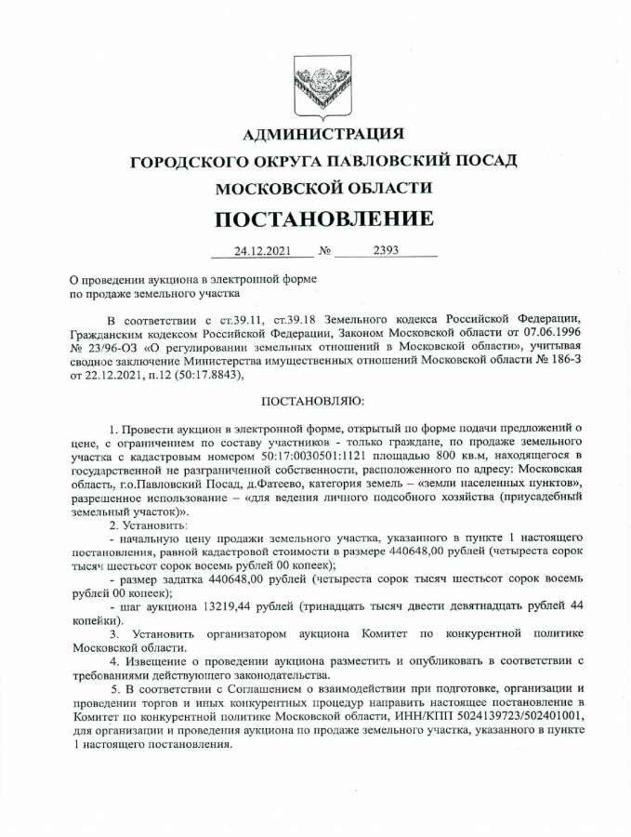

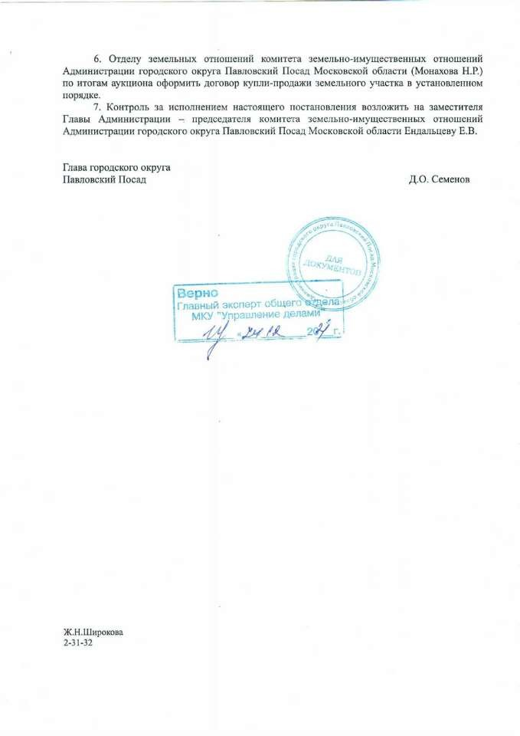

Приложение 2

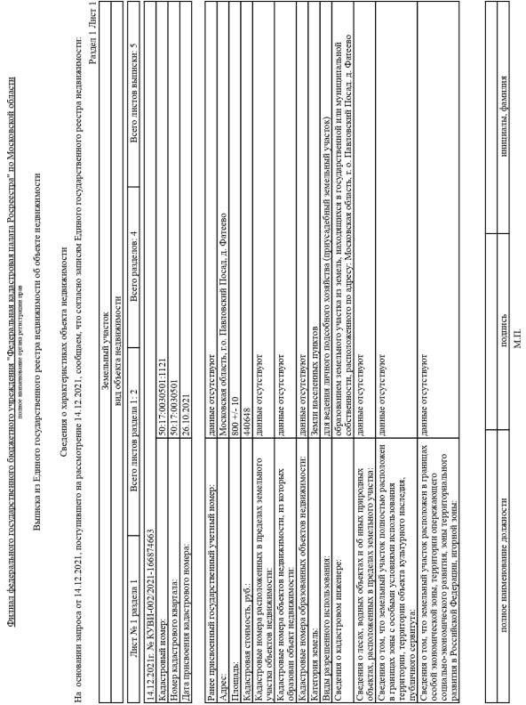

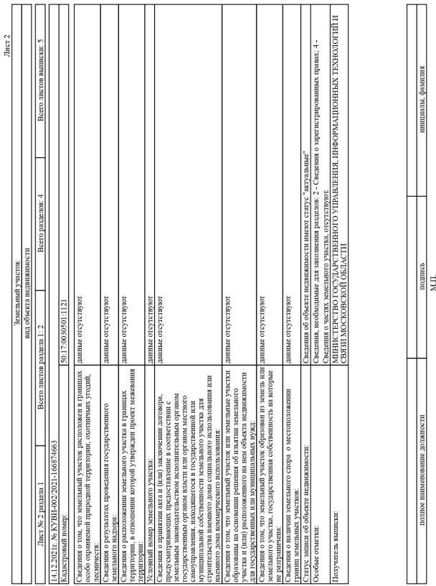

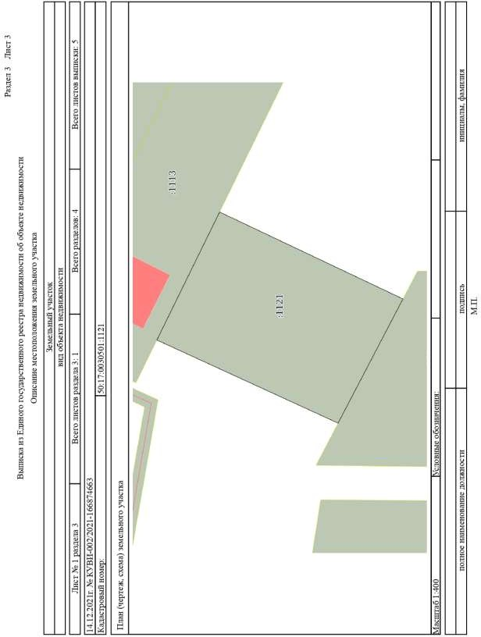

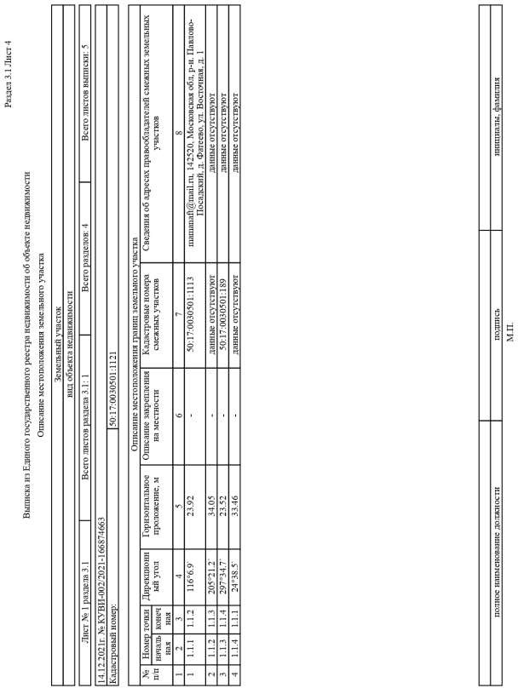

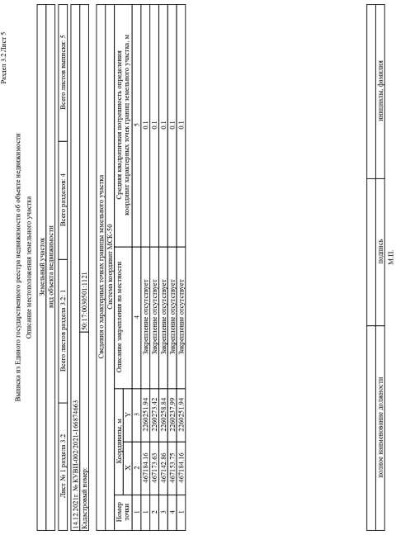

Приложение 3
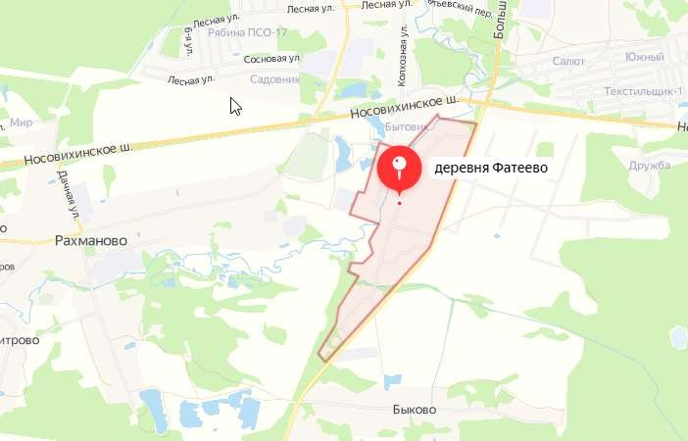
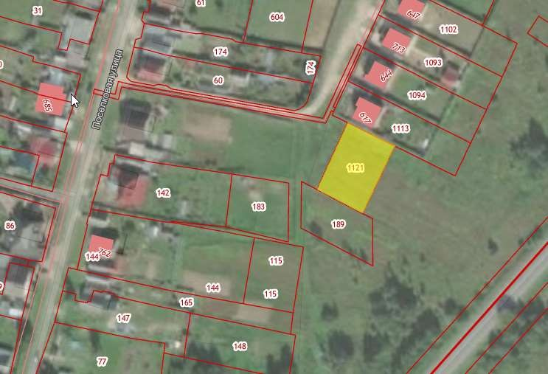

Приложение 4

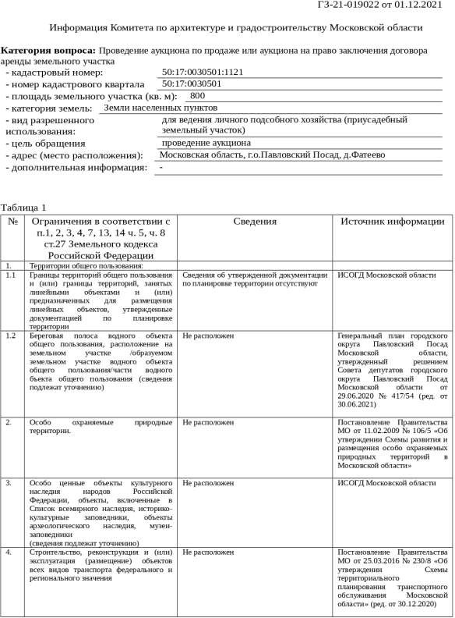

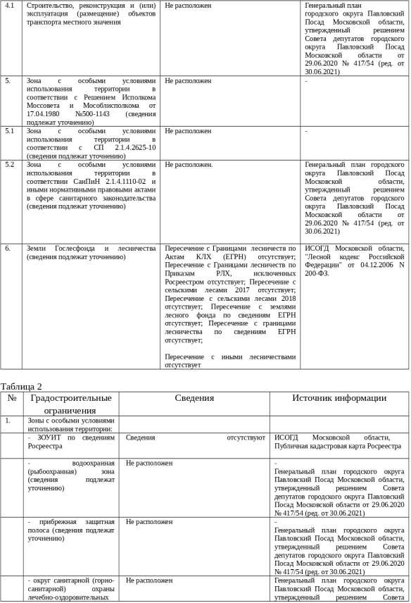

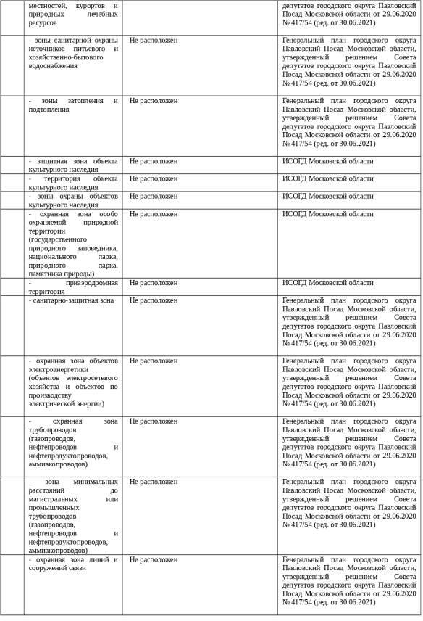

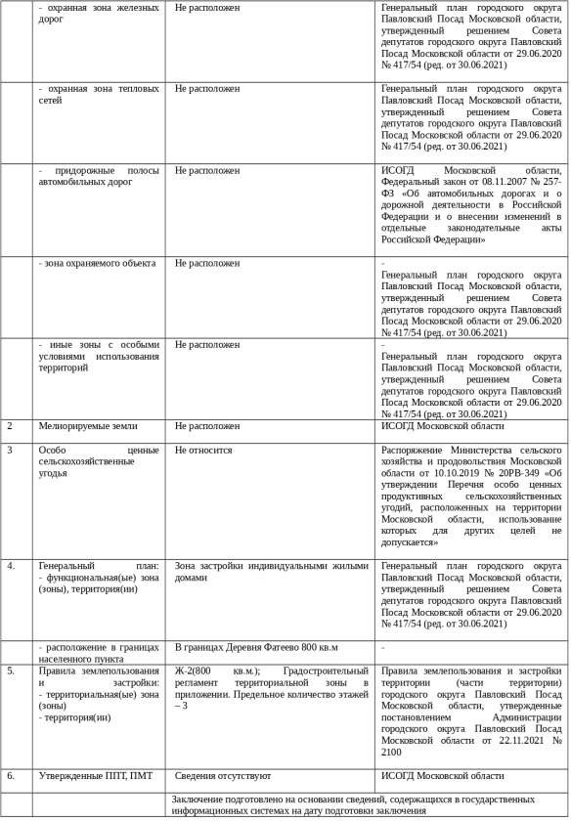

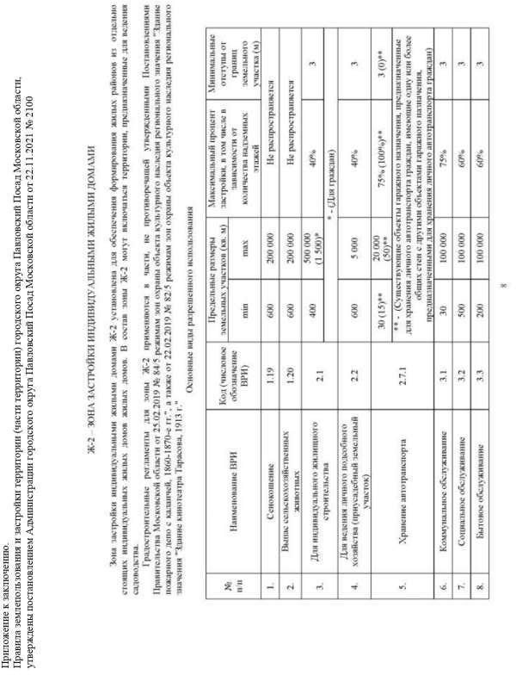

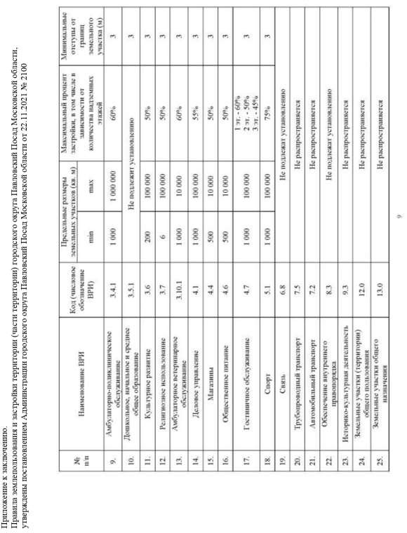

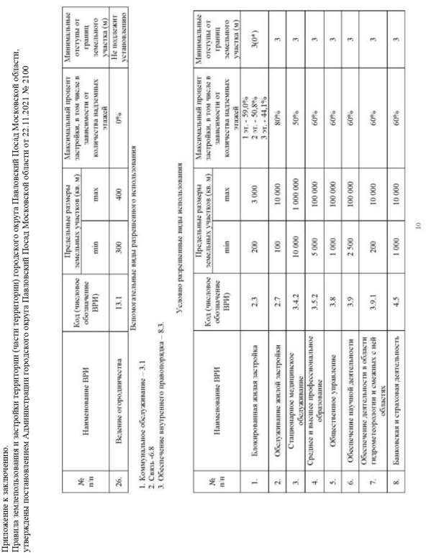

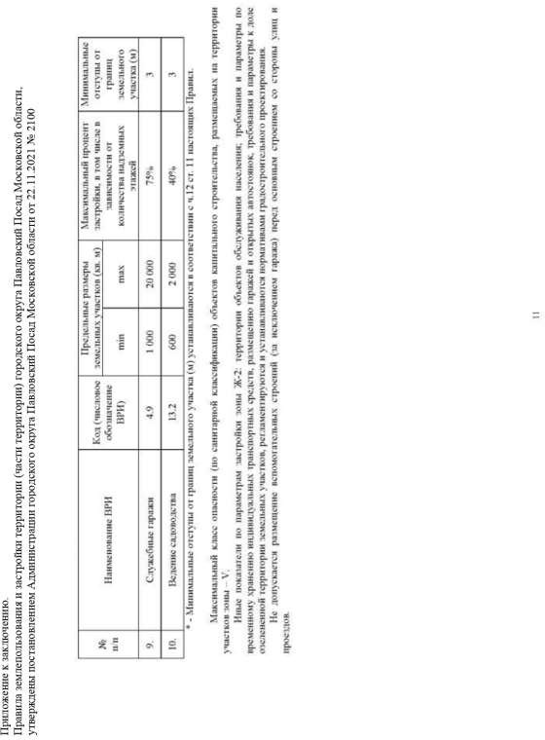

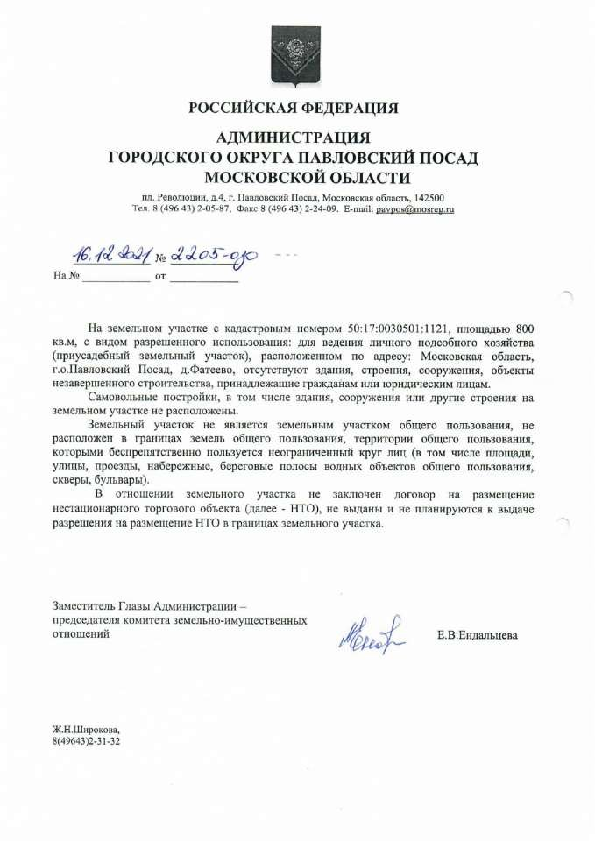

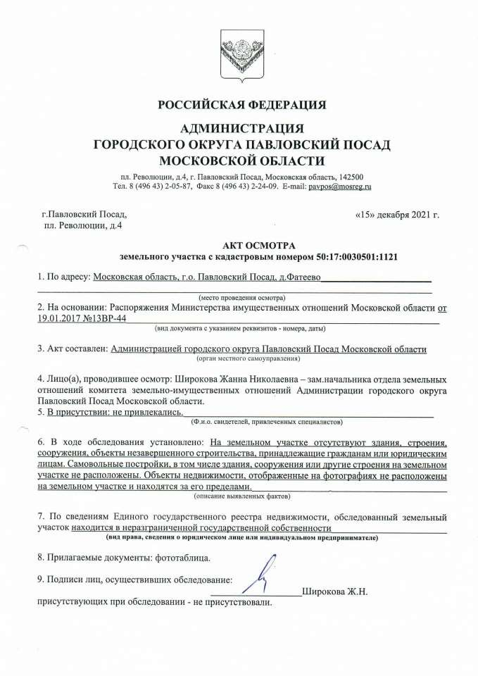

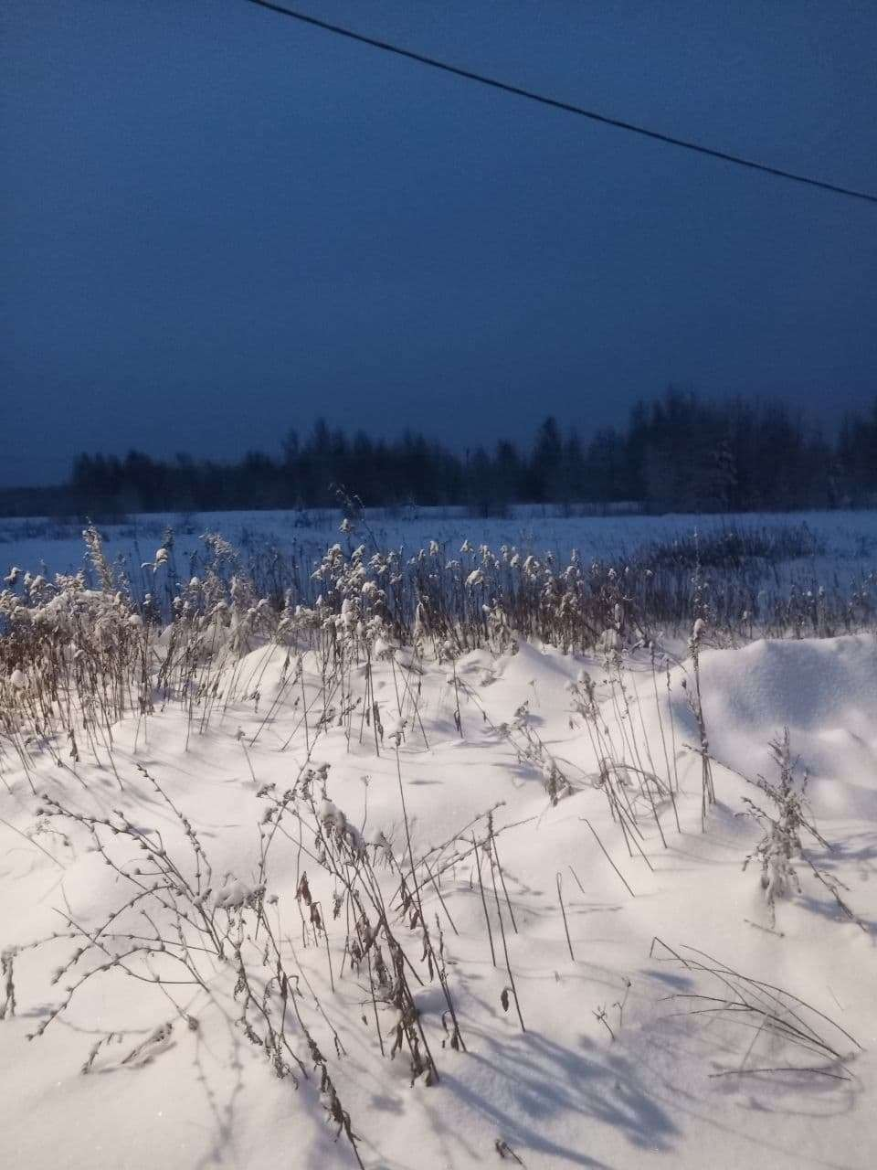

Приложение 5

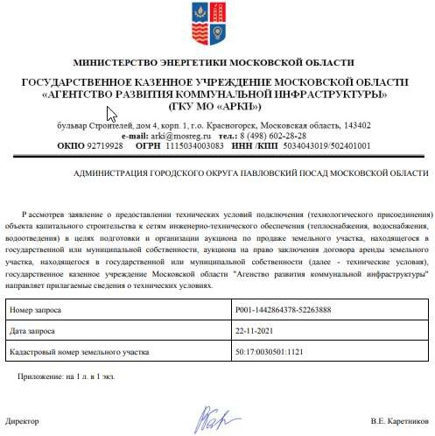

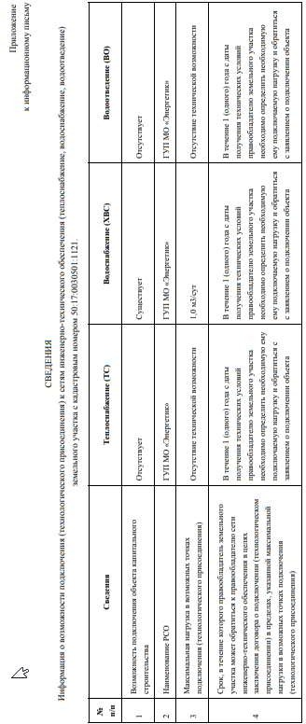

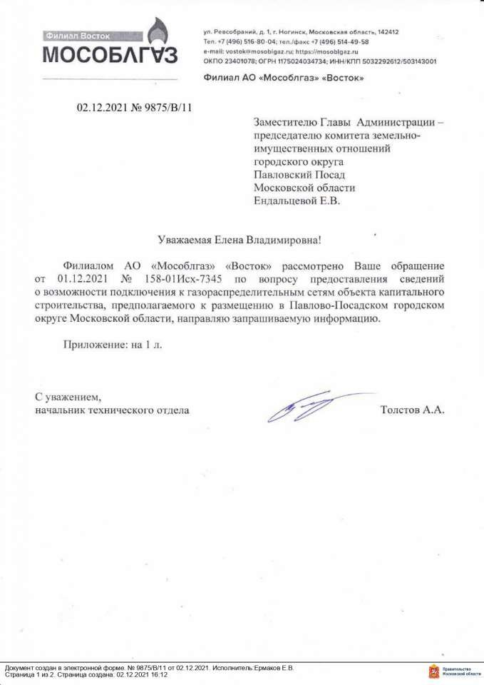

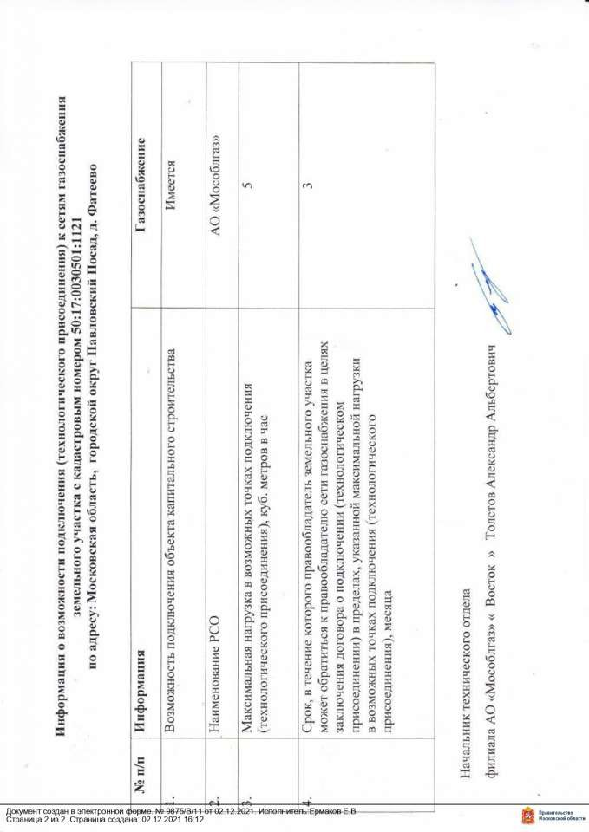

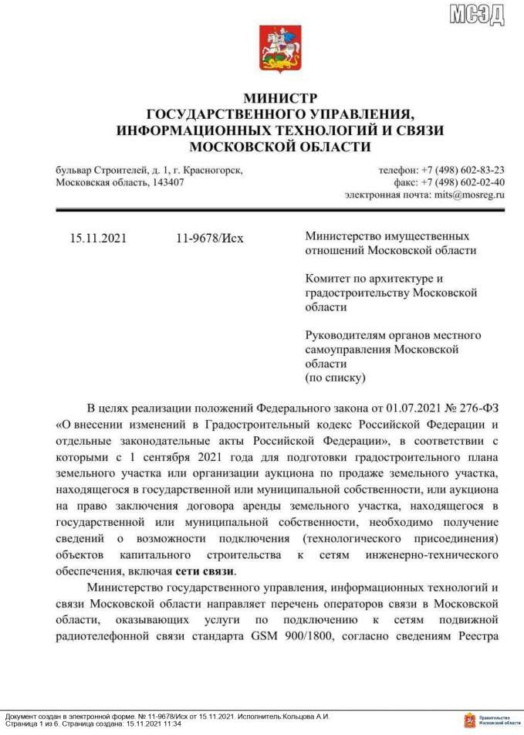

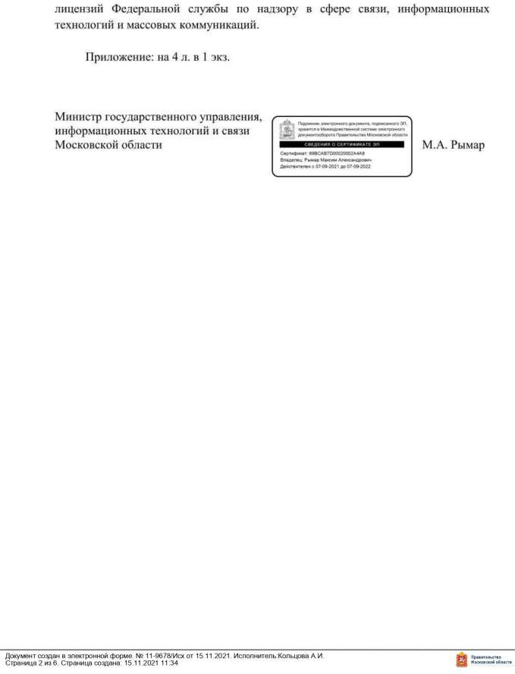

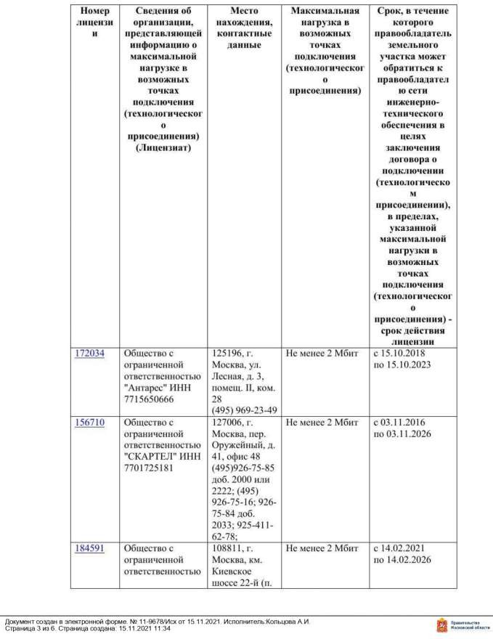

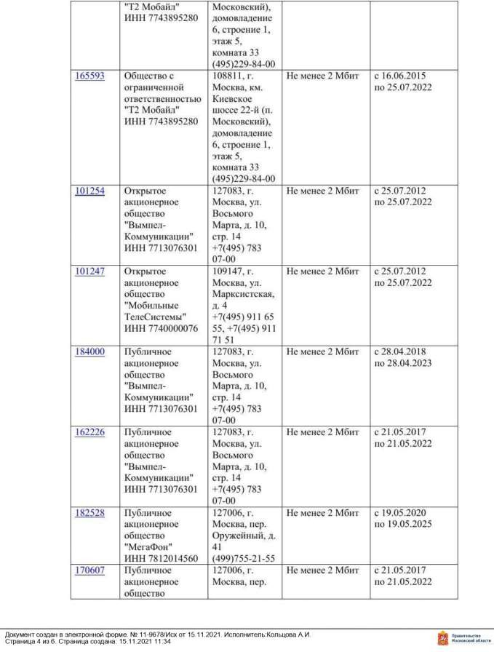

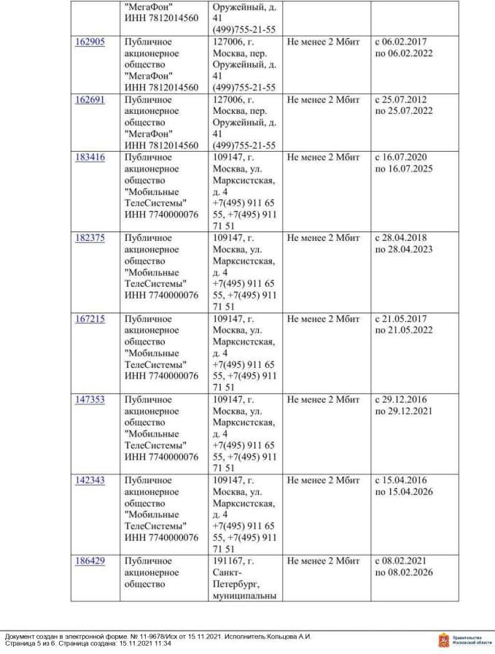

Приложение 6

ФОРМА ЗАЯВКИ НА УЧАСТИЕ В АУКЦИОНЕ В ЭЛЕКТРОННОЙ ФОРМЕ
по продаже земельного участка

В Аукционную комиссию Заявитель

(Ф.И.О. гражданина)
Действует на основании доверенности от , №
Паспортные данные представителя: серия №., дата выдачи кем выдан:
Адрес места жительства (по паспорту):
Почтовый адрес для направления корреспонденции: Контактный телефон:
(Ф.И.О,)
Представитель Заявителя¹
Паспортные данные: серия № , дата выдачи кем выдан:
Адрес места жительства (по паспорту):
Почтовый адрес для направления корреспонденции: Контактный телефон:
принял решение об участии в аукционе в электронной форме на право заключения договора купли-продажи земельного участка
и обязуется обеспечить поступление задатка в размере _(сумма прописью), в сроки и в порядке, установленные в Извещении
о проведении аукциона в электронной форме по продаже Земельного участка, и в соответствии с Регламентом Оператора электронной площадки и Инструкциями Претендента/Покупателя, размещенными на электронной площадке (далее – Регламент и Инструкции).
- Заявитель обязуется:
  - Соблюдать условия и порядок проведения аукциона в электронной форме, содержащиеся в Извещении о проведении аукциона в электронной форме, Регламенте и Инструкциях.²
  - В случае признания Победителем аукциона в электронной форме, а также в иных случаях, предусмотренных пунктами 13 и 14 статьи
39.12 Земельного кодекса Российской Федерации, заключить договор купли-продажи с Продавцом в соответствии с порядком, сроками и требованиями, установленными Извещением о проведении аукциона в электронной форме и договором купли-продажи земельного участка.
  - Использовать земельный участок в соответствии с видом разрешенного использования, указанным в Извещении о проведении аукциона в электронной форме и договоре купли-продажи земельного участка.
- Заявитель согласен и принимает все условия, требования, положения Извещения о проведении аукциона в электронной форме, проекта договора купли-продажи Земельного участка, Регламента и Инструкций, и они ему понятны. Заявителю известны сведения о Земельном участке, Заявитель надлежащим образом ознакомлен с реальным состоянием Земельного участка и не имеет претензий к ним.
- Заявитель извещен о том, что он вправе отозвать Заявку в любое время до установленных даты и времени окончания срока приема Заявок на участие в аукционе в электронной форме, в порядке, установленном в Извещении о проведении аукциона в электронной форме.
- Ответственность за достоверность представленных документов и информации несет Заявитель.
- Заявитель подтверждает, что на дату подписания настоящей Заявки ознакомлен с порядком проведения аукциона в электронной форме, порядком внесения, блокирования и прекращения блокирования денежных средств в качестве задатка, и они ему понятны.
- Заявитель осведомлен и согласен с тем, что Продавец / Организатор аукциона в электронной форме не несут ответственности
за ущерб, который может быть причинен Заявителю отменой аукциона в электронной форме, внесением изменений в Извещение о проведении аукциона в электронной форме, а также приостановлением процедуры проведения аукциона в электронной форме.
При этом Заявитель считается уведомленным об отмене аукциона в электронной форме, внесении изменений в Извещение
о проведении аукциона в электронной форме с даты публикации информации об отмене аукциона в электронной форме, внесении изменений в Извещение о проведении аукциона в электронной форме на официальном сайте торгов Российской Федерации
в информационно-телекоммуникационной сети «Интернет» для размещения информации о проведении торгов www.torgi.gov.ru и сайте Оператора электронной площадки.
- Условия аукциона в электронной форме, порядок и условия заключения договора купли-продажи земельного участка с Участником аукциона в электронной форме являются условиями публичной оферты, а подача Заявки на участие в аукционе в электронной форме в установленные в Извещении о проведении аукциона в электронной форме сроки и порядке являются акцептом оферты в соответствии со статьей 438 Гражданского кодекса Российской Федерации.
- В соответствии с Федеральным законом от 27.07.2006 № 152-ФЗ «О персональных данных» (далее - Федеральный закон от 27.07.2006 № 152-ФЗ), подавая Заявку, Заявитель дает согласие на обработку персональных данных, указанных выше
и содержащихся в представленных документах, в целях участия в аукционе (под обработкой персональных данных понимается совершение, в том числе, следующих действий: сбор, систематизация, накопление, хранение, уточнение (обновление, изменение), использование, обезличивание, блокирование, уничтожение персональных данных, описание способов обработки данных приведено
в Федеральном законе от 27.07.2006 № 152-ФЗ), а также на передачу такой информации третьим лицам, в случаях, установленных
в любой момент по соглашению сторон. Заявитель подтверждает, что ознакомлен с положениями Федерального закона от 27.07.2006
№152-ФЗ, права и обязанности в области защиты персональных данных ему известны.

¹ Заполняется при подаче Заявки лицом, действующим по доверенности.
2 Ознакомлен с Регламентом и Инструкциями при регистрации (аккредитации) на электронной площадке.

Приложение 7

ПРОЕКТ СОГЛАШЕНИЯ О ЗАДАТКЕ №

« »

г.
Комитет по конкурентной политике Московской области в лице , действующего на основании , именуемый в дальнейшем «Организатор аукциона», и
, в лице , действующего на основании , именуемый в дальнейшем «Оператор электронной площадки», с одной стороны, и , в лице
, действующего на основании , именуемое в дальнейшем «Заявитель», с другой стороны, в соответствии с пунктом 1 статьи 380 Гражданского кодекса Российской Федерации, заключили настоящее Соглашение о нижеследующем:

Предмет Соглашения

Заявитель в доказательство намерения заключить договор купли-продажи земельного участка
, а также в качестве обеспечения надлежащего исполнения своих обязательств, в счет причитающихся с него по договору купли-продажи платежей, обеспечивает наличие денежных средств на счёте Оператора электронной площадки в размере не менее суммы задатка, установленного в сумме
руб. ( ), и соглашается с блокированием указанной суммы в порядке, предусмотренном Разделом 2 настоящего Соглашения.

Порядок внесения, блокирования и прекращения блокирования денежных средств в качестве задатка

  - Перечисление денежных средств на счёт Оператора электронной площадки производится Заявителем в соответствии с Регламентом Оператора электронной площадки и Инструкциями Претендента/Арендатора, размещенными на электронной площадке (далее – Регламент и Инструкции)по следующим реквизитам:

Получатель платежа: Банковские реквизиты: БИК
Расчётный счёт: Корр. счёт ИНН КПП

Назначение платежа:
« ».

Назначение платежа указывается в соответствии с Регламентом и Инструкциями.
  - В целях исполнения требований о внесении задатка для участия в аукционе Заявитель обеспечивает
наличие денежных средств на аналитическом счёте Оператора электронной площадки в размере, не менее суммы задатка, установленной Извещением о проведении аукциона на право заключения договора купли- продажи земельного участка (далее - Извещение).
  - Денежные средства в размере, равном задатку, указанному в пункте 2.5. Извещения, блокируются Оператором электронной площадки на счете Заявителя в соответствии с Регламентом и Инструкциями. Основанием для блокирования денежных средств является Заявка, направленная Заявителем Оператору электронной площадки. Заблокированные Оператором электронной площадки на счете Заявителя денежные средства являются задатком.
  - Прекращение блокирования денежных средств на счете Заявителя в соответствии с Регламентом и Инструкциями производится Оператором электронной площадки в порядке, установленном Разделом 6 Извещения.

Ответственность Сторон

  - Ответственность сторон за неисполнение либо ненадлежащее исполнение настоящего Соглашения наступает в соответствии с действующим законодательством.

  - Все споры и разногласия, которые могут возникнуть в результате исполнения Сторонами условий настоящего Соглашения, будут по возможности решаться путем переговоров. В случае невозможности разрешения споров путем переговоров Стороны рассматривают их в установленном законом порядке.

Срок действия Соглашения

  - Соглашение вступает в силу с момента подписания его Сторонами.
  - Соглашение прекращает свое действие с момента надлежащего исполнения Сторонами взятых на себя обязательств.

Заключительные положения

  - Все изменения и дополнения к настоящему Соглашению оформляются письменно дополнительным соглашением.
  - Настоящее Соглашение составлено в форме электронного документа и вступает в силу с момента блокировки Оператором электронной площадки денежных средств в размере, установленном извещением о проведении аукциона, на аналитическом счете Заявителя в соответствии с Регламентом и Инструкциями.

Юридические адреса и реквизиты Сторон

Организатор аукциона Оператор электронной площадки Заявитель

Подписи сторон

Должность Должность от Заявителя

/ / / / / /

Подпись
Подпись
Подпись

Приложение 8

Форма

В
(Организатор аукциона)

от
(Ф.И.О. гражданина)

Запрос на осмотр Земельного участка

Прошу оформить документ для осмотра Земельного участка:
Кадастровый номер: Местоположение (адрес): Дата аукциона:
№ аукциона:

Уполномоченное лицо на осмотр:

Ф.И.О.

Контактные телефоны:
Адрес электронной почты (e-mail):

Подпись Ф.И.О.

Приложение 9
Проект договора купли-продажи
ДОГОВОР КУПЛИ-ПРОДАЖИ ЗЕМЕЛЬНОГО УЧАСТКА №

г. Павловский Посад « »_ 20 г.

Продавец: , с одной стороны, и

Покупатель: , с
другой стороны, в дальнейшем именуемые «Стороны», на основании

(№ и дата Постановления, Протокола о результатах торгов)
заключили настоящий Договор (далее - Договор) о нижеследующем.

Предмет Договора
1.1. Продавец передает, а Покупатель принимает, в собственность земельный участок (далее
- Участок), находящийся в государственной не разграниченной собственности, общей площадью
кв.м. с кадастровым номером , расположенный по адресу: Московская
область, , вид разрешенного использования –
, категория земель – , в границах, указанных в выписке из Единого государственного реестра недвижимости об основных характеристиках и зарегистрированных правах на объект недвижимости - земельный участок.

Цена Договора и порядок расчетов
  - Цена Участка установлена по результатам аукциона на основании Протокола о результатах торгов
и составляет рублей.
  - Оплата Участка осуществляется Покупателем путем перечисления денежных средств в

размере, размере
(за вычетом суммы задатка в
), на счет:

ИНН КПП БИК
Реквизиты банка: Счет получателя:
Код ОКТМО:
Код бюджетной классификации: .
Датой оплаты Участка считается дата зачисления денежных средств на счет Продавца, указанный в пункте 2.2 настоящего Договора.
  - Оплата производится в полном объеме не позднее 60 календарных дней со дня подписания Договора.

Передача Участка и переход права собственности на Участок
  - Переход права собственности на Участок подлежит обязательной государственной регистрации в органе, осуществляющем государственную регистрацию прав на недвижимое имущество и сделок с ним.
  - Участок считается переданным Продавцом и принятым Покупателем по передаточному

акту.

  - Покупатель обязуется:

Обязанности Сторон

    - Полностью оплатить цену Участка в размере, порядке и сроки, установленные разделом 2 настоящего Договора.
    - Письменно своевременно уведомлять Продавца об изменении своих почтовых и банковских реквизитов, а также о смене руководителя организации.
    - В течение 7 (семи) календарных дней после полной оплаты стоимости Участка представить Продавцу документы, подтверждающие оплату (далее – Документы).

    - В течение 14 (четырнадцати) календарных дней после получения от Продавца Документов, перечисленных в п. 4.2.1 Договора, направить их в орган, осуществляющий государственную регистрацию прав на недвижимое имущество и сделок с ним, по месту нахождения Участка.
    - В течение 7 (семи) календарных дней с даты получения выписки из Единого государственного реестра недвижимости об основных характеристиках и зарегистрированных правах на объект недвижимости (Участок), направить Продавцу копию указанной выписки.
  - Продавец обязуется:
    - В течение 7 (семи) календарных дней со дня получения Документов, перечисленных в п.
4.1.3 Договора, и поступления в бюджет денежных средств за Участок в полном объеме передать Покупателю Договор купли-продажи и Документы, необходимые для государственной регистрации перехода права собственности в установленном порядке.
    - При получении сведений об изменении реквизитов, указанных в пункте 2.2 настоящего Договора, письменно уведомить о таком изменении Покупателя.
  - Права, обязанности и ответственность Сторон, не предусмотренные настоящим Договором, устанавливаются в соответствии с действующим законодательством.

Ответственность Сторон
  - Продавец не несет ответственности за недостоверность сведений, представленных ему Покупателем или иными органами и организациями, вошедших в настоящий Договор, включая приложения к нему.
  - В случае нарушения установленного пунктом 2.3. настоящего Договора срока оплаты стоимости Участка Покупатель уплачивает Продавцу неустойку, устанавливаемую в размере одной трехсотой ставки рефинансирования Центрального банка Российской Федерации, действующей на день выполнения денежного обязательства, от неуплаченной суммы за каждый календарный день просрочки.
  - Уплата неустойки не освобождает Покупателя от исполнения обязательств по настоящему Договору.
  - Расторжение настоящего Договора не освобождает Покупателя от уплаты неустойки в случае, если расторжение произведено вследствие нарушения Покупателем своих обязанностей по настоящему Договору.

Рассмотрение споров
  - Настоящий Договор считается заключенным с даты его подписания Сторонами и действует вплоть до полного выполнения Сторонами своих обязательств либо до его расторжения.
  - Настоящий Договор может быть расторгнут в форме, установленной законом, по требованию одной из Сторон, в том числе в связи с неоплатой или неполной оплатой Покупателем цены Участка.
  - Все споры между Сторонами, возникающие по настоящему Договору, разрешаются в соответствии с законодательством Российской Федерации.

Обременения Участка
  - Продавец передает, а Покупатель принимает согласно условиям настоящего Договора Участок, свободный от любых имущественных прав и претензий третьих лиц.
  - Участок, приобретаемый в собственность Покупателем, в соответствии с выпиской из Единого государственного реестра недвижимости об основных характеристиках и зарегистрированных правах на объект недвижимости не имеет обременения и ограничения в пользовании.

Особые условия Договора
8.1. Переход права собственности на Участок по настоящему Договору подлежит обязательной государственной регистрации в органе, осуществляющем государственную регистрацию прав на недвижимое имущество и сделок с ним после исполнения обязательств по оплате Участка в соответствии с разделом 2 настоящего Договора. Расходы по государственной регистрации перехода права собственности на Участок несет Покупатель.
. Настоящий Договор составлен в 3 (трех) экземплярах, имеющих одинаковую юридическую силу, из которых по одному экземпляру хранится у Сторон, один экземпляр передается в орган,

осуществляющий государственную регистрацию прав на недвижимое имущество и сделок с ним.

Приложения к Договору
Приложение № 1 - выписка из Единого государственного реестра недвижимости об основных характеристиках и зарегистрированных правах на объект недвижимости -земельный участок.

Продавец:

Юридический адрес: Покупатель:
Продавец: Покупатель:

Реквизиты Сторон

  - Подписи Сторон

Приложение

к договору купли-продажи от №

ПЕРЕДАТОЧНЫЙ АКТ

г. Павловский Посад «_ »_ 20 г.

Продавец: , с одной стороны, и

Покупатель: , в
соответствии со ст. 556 Гражданского Кодекса Российской Федерации составили настоящий Акт о нижеследующем:
    - Продавец в соответствии с Договором купли-продажи земельного участка от №
продал Покупателю земельный участок общей площадью кв.м с кадастровым
номером , расположенный по адресу:

для использования в целях (вид разрешенного использования) , на
.
    - По настоящему передаточному Акту Продавец передал в собственность Покупателю
земельный участок общей площадью кв.м с кадастровым номером
, расположенный по адресу:
,

для использова
.
, на

    - Настоящим Актом каждая из сторон по договору подтверждает, что обязательства сторон выполнены, расчет произведен полностью и у сторон нет друг к другу претензий по существу договора.

Подписи сторон:

Продавец:

Покупатель:

Приложение 10
